GUÍA DE APRENDIZAJE
Nombre del Estudiante |  |  | Curso: 4 año A
Nombre del Estudiante |  |  | Fecha: 29 al 3 julio
Unidad: | Autoconocimiento
O.A.(s): | Identificar y aceptar sus propias emociones y las de los demás (OA2)
Habilidad | Identificar
Docente: | Lenka Castro Carrasco | Asignatura:

En la Guía anterior hablamos sobre el enojo, esta semana trabajaremos sobre estas otras emociones, es importante que aprendas a identificarlas para que puedas controlarlas

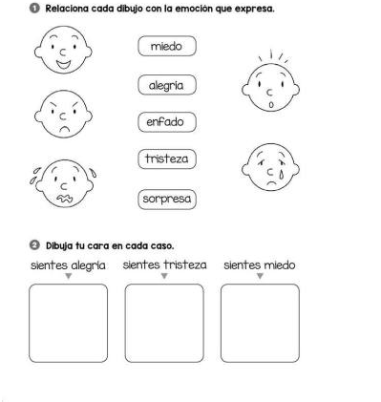

¿Qué cosas te haces sentir alegría? anotalas

